ΑΙΤΗΣΗ ΣΥΜΜΕΤΟΧΗΣ
Πρόγραμμα βράβευσης φοιτητών του ακαδημαϊκού έτους 2013-2014, που έχουν εισαχθεί στην Τριτοβάθμια Εκπαίδευση (ΑΕΙ/ΤΕΙ) της χώρας μας ως πρωτοετείς φοιτητές, είναι μόνιμοι κάτοικοι των περιοχών Ασπροπύργου, Ελευσίνας, Μάνδρας, Μαγούλας, Ν. Περάμου και Μεγάρων
και απόφοιτοι Ενιαίου Λυκείου ή ΕΠΑΛ σχολικού έτους 2013 - 2014.
ΣΤΟΙΧΕΙΑ ΕΝΔΙΑΦΕΡΟΜΕΝΟΥ
ΕΠΩΝΥΜΟ
ΟΝΟΜΑ
ΠΑΤΡΩΝΥΜΟ
ΗΜΕΡΟΜΗΝΙΑ ΓΕΝΝΗΣΗΣ
ΤΟΠΟΣ ΓΕΝΝΗΣΗΣ
ΑΡΙΘΜΟΣ ΑΣΤΥΝΟΜΙΚΗΣ ΤΑΥΤΟΤΗΤΑΣ
ΔΙΕΥΘΥΝΣΗ ΚΑΤΟΙΚΙΑΣ
ΔΙΕΥΘΥΝΣΗ ΚΑΤΟΙΚΙΑΣ | οδός ή/και Τ.Θ. αριθμός περιοχή
ΤΗΛΕΦΩΝΟ ΟΙΚΙΑΣ
ΚΙΝΗΤΟ ΤΗΛΕΦΩΝΟ
E-MAIL
ΕΙΜΑΙ ΜΟΝΙΜΟΣ ΚΑΤΟΙΚΟΣ ΤΩΝ ΠΑΡΑΠΑΝΩ ΠΕΡΙΟΧΩΝ | ΝΑΙ |  | ΟΧΙ
ΟΝΟΜΑΣΙΑ ΓΕΝ. ΛΥΚΕΙΟΥ/ΕΠΑΛ
ΕΤΟΣ ΑΠΟΦΟΙΤΗΣΗΣ
ΣΧΟΛΗ/ΤΜΗΜΑ ΕΠΙΤΥΧΙΑΣ
ΑΡΙΘΜΟΣ ΜΗΤΡΩΟΥ ΦΟΙΤΗΤΙΚΗΣ ΤΑΥΤΟΤΗΤΑΣ
ΒΑΘΜΟΛΟΓΙΚΑ ΚΡΙΤΗΡΙΑ
ΒΑΘΜΟΣ ΠΡΟΣΒΑΣΗΣ (Γενικά Λύκεια)
ΜΟΡΙΑ ΕΙΣΑΓΩΓΗΣ (ΕΠΑΛ)
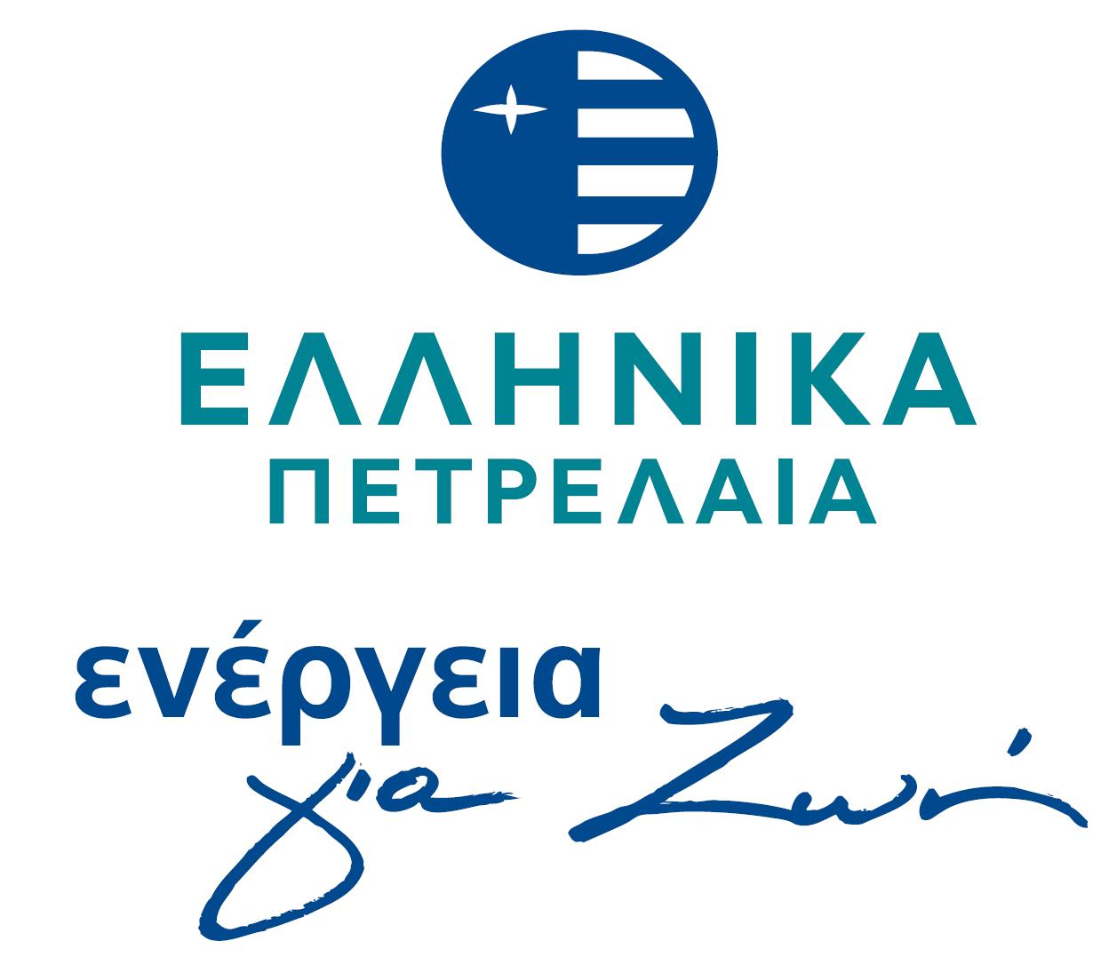

Συνεχίζεται →

Στο παρόν έντυπο υποψηφιότητας επισυνάπτονται τα ακόλουθα επικυρωμένα υποχρεωτικά δικαιολογητικά του υποψηφίου:
- Επικυρωμένο φωτοαντίγραφο Απολυτηρίου Λυκείου.
- Επικυρωμένο φωτοαντίγραφο (ή πρωτότυπο έγγραφο) της Βεβαίωσης Πρόσβασης ή του Δελτίου Επιτυχίας στην Τριτοβάθμια Εκπαίδευση για τους αποφοίτους Γενικών Λυκείων και Βεβαίωση των αριθμών μορίων πρόσβασης ή του Δελτίου Επιτυχίας για τους αποφοίτους ΕΠΑΛ.
- Βεβαίωση από αρμόδια Δημοτική Αρχή ότι ο υποψήφιος είναι μόνιμος κάτοικος των περιοχών Ασπροπύργου, Ελευσίνας, Μάνδρας, Μαγούλας, Ν. Περάμου και Μεγάρων.
- Βεβαίωση εγγραφής στη σχολή/τμήμα της Τριτοβάθμιας Εκπαίδευσης, (η βεβαίωση να έχει εκδοθεί εντός διμήνου).
- Επικυρωμένο φωτοαντίγραφο ταυτότητας.
- Πρόσφατο αντίγραφο λογαριασμού ΔΕΚΟ (Ο.Τ.Ε, Δ.Ε.Η, Ε.Υ.Δ.Α.Π), στον οποίο να αναγράφεται η διεύθυνση μόνιμης κατοικίας.

......./......./2014

Ο Υποψήφιος
(Ονοματεπώνυμο-Υπογραφή)

Διευκρινίζεται ότι τα παιδιά των υπαλλήλων του Ομίλου ΕΛΛΗΝΙΚΑ ΠΕΤΡΕΛΑΙΑ δεν μπορούν να συμμετέχουν σε αυτό το πρόγραμμα.

Προσοχή:

Οι υποψήφιοι θα πρέπει να μεριμνήσουν ώστε:
- Οι αιτήσεις που αποστέλλονται να συνοδεύονται από όλα τα υποχρεωτικά δικαιολογητικά (καθώς επίσης και από τα πρόσθετα δικαιολογητικά, εφόσον απαιτούνται). Μετά την παραλαβή της αίτησης, δεν γίνονται δεκτά πρόσθετα δικαιολογητικά.
- Όσα από τα προσκομιζόμενα έγγραφα είναι αντίγραφα του πρωτοτύπου, θα γίνονται δεκτά μόνο εάν είναι επικυρωμένα φωτοαντίγραφα. Σε κάθε άλλη περίπτωση, δε θα λαμβάνονται υπόψη. Κανένα δικαιολογητικό (πρωτότυπο ή επικυρωμένο φωτοαντίγραφο) δεν επιστρέφεται.
- Όλα τα δικαιολογητικά πρέπει να βρίσκονται σε ισχύ κατά την καθορισμένη περίοδο υποβολής της υποψηφιότητας επιβράβευσης. Σε διαφορετική περίπτωση δε θα λαμβάνονται υπόψη.
- Έγγραφα που δεν έχουν συνταχθεί στην ελληνική γλώσσα, πρέπει να συνοδεύονται από επίσημη μετάφραση, προκειμένου να ληφθούν υπόψη.
- Τα πιστοποιητικά μόνιμης κατοικίας πρέπει να έχουν εκδοθεί πρόσφατα και συγκεκριμένα έως και έξι μήνες πριν από την καθορισμένη περίοδο υποβολής αιτήσεων, προκειμένου να ληφθούν υπόψη.

